

毕业设计（论文）

**酒店管理系统**

**姓 名：姜文昊、王家丰**

**学 号：17851079、17851186**

**专 业：计算机科学与技术**

**学院（系）：计算机与信息技术学院**

**指导教师：高娟**

**2019年12月**

**摘 要**

在科技高速发展的今天，一切商业行为都能跟计算机取得联系，这不仅仅是为了不落后于时代，不被主流所淘汰，更是为了更好的借助计算机来实现更大的商业利益。随着更多人接受电子商务，以及年轻一代享受电脑带来的方便、迅速，酒店行业也不例外的加入了电子商务的行列。现代化的酒店是集客房、餐饮、通讯、娱乐，商务文化及其他的各种服务与设施为一体化的消费场所。酒店在正常的运营中需要对客房资源、顾客信息、日志信息等进行管理，但是酒店组织庞大，服务项目多，信息量大，要想提高效率，降低成本，提高服务质量和管理水平，进而促进经济效益，必须借助计算机来进行现代化的信息管理。酒店管理系统正是为此而设计的。

酒店管理系统主要是运用C#语言进行开发，基于MVC设计模式、三层架构制作，用MySQL建立系统的后台数据库。根据对用户需求的研究，酒店管理系统主要从系统管理员登录、预约管理、客房管理、用户管理、酒店日志等五大模块进行开发，每一个模块都进行了详尽的功能分析。

关键词：酒店管理；C#；MySQL；MVC设计模式；三层架构；PC端

**ABSTRACT**

In today's rapid development of science and technology, all business behavior can be connected with computers, not only in order not to lag behind the times, not to be eliminated by the mainstream, but also to better use of computers to achieve greater commercial interests. With more people accepting e-commerce, as well as the younger generation to enjoy the convenience of computers, quickly, the hotel industry is no exception to join the ranks of e-commerce. The modern hotel is a collection of rooms, catering, communications, entertainment, business culture and other services and facilities as an integrated consumption venue. Hotel in the normal operation needs to manage room resources, customer information, log information, etc. , but the hotel organization is huge, many service items, large amount of information, in order to improve efficiency, reduce costs, improve service quality and management level, and thus promote economic benefits, we must use computers to carry out modern information management. The hotel management system is designed for this purpose.

Hotel management system is mainly the use of C# language for development, MVC design model production, with MySQL to establish the system's background database. According to the research on user needs, the hotel management system is developed mainly from five modules, such as system administrator login, reservation management, room management, user management, hotel log, each module has carried out a detailed functional analysis.

**KEYWORDS：**Hotel Management; C#; MySQL; MVC; PC

**目 录**

**摘 要** i

**ABSTRACT** ii

**目 录** iii

1 绪论 5

**1.1** **项目背景及意义** 5

**1.2** **国内酒店管理现状** 5

2 技术及开发工具介绍 7

**2.1** **Visual Studio 2019开发工具** 7

**2.2** **MySQL数据库** 7

**2.3** **MVC设计模式** 7

**2.4** **三层架构** 8

**2.5** **本章小结** 8

3 需求分析 9

**3.1** **功能需求分析** 9

**3.1.1** **预约系统模块** 9

**3.1.2** **客户管理模块** 10

**3.1.3** **客房管理模块** 11

**3.1.4** **日志查看模块** 12

**3.2** **本章小结** 13

4 系统设计 14

**4.1** **界面设计原则** 14

**4.2** **功能详细设计** 14

**4.2.1** **酒店管理系统主页面** 15

**4.2.2** **登录模块** 15

**4.2.3** **预约系统模块** 16

**4.2.4** **客房管理模块** 17

**4.2.5** **客户管理模块** 19

**4.2.6** **日志信息模块** 20

**4.3** **数据库设计** 21

**4.3.1** **数据库概念模型设计** 21

**4.3.2** **数据库表设计** 26

**4.4** **本章小结** 30

5 系统实现 31

**5.1** **登录模块** 31

**5.1.1** **登录功能实现** 32

**5.2** **主界面模块** 33

**5.3** **客户预约模块** 34

**5.3.1** **后端功能实现** 34

**5.3.2** **前端功能实现** 34

**5.4** **客户管理模块** 35

**5.4.1** **后端功能实现** 35

**5.4.2** **前端功能实现** 36

**5.5** **客房管理模块** 38

**5.5.1** **房间信息** 38

**5.5.2** **入住信息** 39

**5.5.3** **退房信息** 40

**5.6** **日志模块** 40

**5.7** **本章小结** 41

6 系统测试 42

**6.1** **测试原则** 42

**6.2** **功能测试** 42

**6.2.1** **登录模块测试** 42

**6.2.2** **预约信息模块测试** 43

**6.2.3** **客房功能模块测试** 45

**6.2.4** **客户信息模块测试** 46

**6.2.5** **日志查看模块测试** 46

**6.3** **测试结果** 47

**6.4** **本章小结** 47

7 总结和展望 48

**7.1** **总结** 48

**7.2** **展望** 48

**致 谢** 49

1. 绪论

绪论主要是对对酒店管理系统的开发背景、开发意义、研究内容以及论文结构进行了详细分析。论述了开发酒店管理系统的意义以及整个管理系统的研究内容和论文的整体结构。

* 1. **项目背景及意义**

随着全球经济一体化使酒店业客源更加丰富多样化市场更加广阔多渠道的，同时酒店业更面临着日趋激烈的竞争环境和不断攀升的客户期望迫使业内人士不断进一步寻求扩大酒店销售、改进服务质量、降低管理成本和提升客户满意度的新法宝来增强酒店的核心竞争力。其中最有效的手段之一就是大规模应用先进的信息化技术变革传统意义上的酒店业竞争方式和经营管理模式以进而贏得新竞争优势在这方面国际上领先的酒店业一直在不遗余力地探索、实施和推进。 Internet作为全球性的计算机互联网己深入到人们日常生活当中。现代计算机技术的巨大发展使得酒店管理的方式发生了巨大得变化就连酒店数据的储存方式也不再只拘泥于传统的方式。酒店管理系统是建立在分布式数据库上的，一切关于客户资料、客房资料和酒店资料的管理操作都是依靠分布式数据库来完成的。酒店管理系统主要管理操作包括客户信息管理、客房管理以及对酒店日志管理等，它们是酒店管理系统的核心业务。

* 1. **国内酒店管理现状**

国内发展水平和现状我国酒店业很早就利用计算机管理系统来加强管理、提高服务水平我国酒店IT的发展阶段主要是以电脑系统的运用为标志的电话通讯系统实际上也是从程控交换技术出现才获得质的飞跃。与其他行业相比IT在酒店业应用的起步晚了十多年。从70年代初期开始到80年代中整个模式己经基本定型、功能成熟但真正成为酒店经营战略的部分大规模应用要到90年代。虽然酒店管理系统的应用至今已有20多年的历史但起步发展较晚只是一些浅层次应用大多数还停留于七拼八凑的MS系统水平与国际酒店业先进信息化应用的差距非常突出。信息化程度不高导致企业决策失误、市场反应速度缓慢等已经成为制约我国酒店业进一步发展的重要瓶颈。国内酒店IT现状在80年代初发展起来的国内的酒店管理系统充分吸收了国外管理系统的精华再结合国内的实际情况逐步发展成熟到90年代初期已形成了几个较成熟的软件系统同时产生了几家专职从事酒店管理系的公司。到了90年代中后期随着计算机在酒店中的普及应用计算机技术的不断发展酒店管理系统的发展到了一个新的时期新的系统平台、新的系统点及发展方向不断涌现主要体现在系统基本转到客户机/服务器模式下的 Windows版功能更加细致完善系统更加稳定可靠。对软件开发商来说小的软件慢淘汰。对用户来说国内大的系统慢慢进入五星级酒店市场比如携城、E龙等大的预订系统而以前基本被国外系统所垄断。

1. 技术及开发工具介绍

本章主要论述了酒店管理系统的一些相关技术和开发工具，主要包括Visual Studio 2019开发工具、MySQL数据库等。利用这些成熟的技术可以大大提高系统的开发效率。

* 1. **Visual Studio 2019开发工具**

Visual Studio 2019开发工具，是微软在2018年6月宣布开发的新一代集成环境，2019年2月15日微软敲定了Visual Studio 2019正式版的首发时间，Visual Studio 2019包括四个版本，分别是2018年12月的Preview 1、2019年1月的Preview 2。2月13日推出的Preview 3  和3月1日刚推出的Preview 4。

[Visual Studio](https://baike.baidu.com/item/Visual%20Studio/539453) 2019默认安装Live Share代码协作服务，帮助用户快速编写代码的新欢迎窗口、改进搜索功能、总体性能改进；Visual Studio IntelliCode AI帮助；更好的Python虚拟和Conda支持；以及对包括WinForms和WPF在内的[.NET Core](https://baike.baidu.com/item/.NET%20Core/20130686) 3.0项目支持等 .

* 1. **MySQL数据库**

MySQL是一个支持多线程，多用户的数据库软件，它可以对数据进行查询、添加、修改、删除等操作，并可有序管理数据库中的数据进而快速处理大量的数据。MySQL是通过表结构来存储数据的，从而使数据合理有序的进行存储，而不是像一个仓库一样随意放置数据。由于它是关系型数据库管理系统，所以提高了我们访问数据库的效率和灵活性。MySQL常用的语言为结构化查询语言（SQL），由于MySQL是对外开源的，再加上它的可靠性，使得多数的开发者都比较倾向于用它。

* 1. **MVC设计模式**

MVC全名是Model View Controller，是模型(model)-视图(view)-控制器(controller)的缩写，一种软件设计典范，用一种业务逻辑、数据、界面显示分离的方法组织代码，将业务逻辑聚集到一个部件里面，在改进和个性化定制界面及用户交互的同时，不需要重新编写业务逻辑。在以往做WINFORM项目的时候，通常都是将很多的逻辑代码直接写在了Form.cs代码的事件里，这样的话业务逻辑就和界面紧耦合在一起了，现在我采用MVC来解耦，起到美化代码，减少模块耦合度的效果。

* 1. **三层架构**

三层架构分为：表现层（UI）、业务逻辑层（BLL）、数据访问层（DAL）再加上实体类库（Model），与MVC类似，起到了解耦和代码美化的作用，在此次开发中我会建立三个包，以分别存放每个模块的代码。

* 1. **本章小结**

本章主要从酒店管理系统的主要开发工具，数据处理方式，设计模式等方面对开发中用到的技术以及工具进行了简单介绍。

1. 需求分析

酒店管理系统是以酒店管理员为基础建立的，是管理酒店客房业务的重要方法、手段、技术、和操作过程的集合，管理员可以对顾客的基本信息进行定期的更新和删除，酒店管理系统力求给用户方便快捷的途径去管理这些繁琐的数据，为酒店带来方便，实现信息化。

* 1. **功能需求分析**

通过对酒店需求的调研与分析，为此系统定义了管理员的角色。管理员主要是对预约管理、客房管理、客户管理、酒店日志等功能模块的管理，包括对酒店预约的增删改查，客房信息，客户信息等的查询等。酒店管理系统用例图如图3-1所示。



**图3-1 酒店管理系统用例图**

* + 1. **预约系统模块**

对于酒店系统管理来说，管理员首先必登录系统，管理员登录成功后才能进行其他操作。对于预约系统模块，酒店管理员可以增加、修改、删除、查询预约信息，同时还可以对预约信息进行处理，对确定入住的预约信息通过确定按钮添加到客户管理模块，取消预约的信息进行删除处理。预约系统模块用例分析如图3-2所示。



**图3-2 预约系统模块用例图**

* + 1. **客户管理模块**

已登录的管理员可以进行客户信息的管理，当预约模块中确定入住时，客户信息会自动增加，同时在客户信息管理模块中还能对客户信息进行修改、增加、查询等操作。客户信息管理模块用例分析如图3-3所示。



**图3-3 客户信息用例图**

* + 1. **客房管理模块**

已登录的管理员可以查看并管理客房，在客房管理中，可以查看客房内居住的哪位客户，同时对客房进行入住、退房管理，还可以查看和刷新不同房间类型居住情况，客房管理模块左侧是查看客房的房间属性，即可住情况、已住房情况、脏房情况和是否在维修。同时，不同的房间属性对应着不同的颜色标记（可住房为浅绿色、已住房为深绿色、脏房为灰色、维修中为蓝色）客房管理模块用例分析如图3-4所示。



**图3-4 客房管理用例图**

* + 1. **日志查看模块**

管理员登录进酒店管理程序后可以查看酒店所有发生的事件，例如预约信息、预约取消信息、酒店客户入住及退房信息、房间居住信息、客户退房时收付款信息、管理员操作信息。日志查看模块用例分析如图3-5所示。



**图3-5 日志查看用例图**

* 1. **本章小结**

本章节从酒店管理功能需求方面进行了详细的分析。根据划分出的四大模块，细分每个模块中所包含的功能，通过用例分析图对每一个模块中的功能进行了详尽描述。

1. 系统设计

本章主要根据需求分析阶段的准备工作对酒店管理系统进行了详细设计。详细划分了管理系统的各个模块，介绍了酒店管理系统的设计思想和各功能模块的实现逻辑。

* 1. **界面设计原则**

对于PC端而言，屏幕资源足够，在进行设计时不仅要考虑实用性，还要考虑系统界面美观性以及软件操作的便利性，在界面设计中，美观性方面我们采用了渐变色背景，就算长时间实用酒店管理系统也不会使眼睛过于疲惫，同时简洁美观的图片提示也让人眼前一亮；软件操作便利性方面，所有的功能都有文字提示，并且重要模块还有利于辨认的图标显示，按钮也清晰明了。

产品的界面易于管理员学习，并且易于使用，同时包含所有的功能的访问，能够清晰的表达，可以让管理员使用起来不存在困难，这样就会适合任何层次的用户。

* 1. **功能详细设计**

酒店管理系统的具体功能主要分为预约管理、客房管理、客户管理、酒店日志四大模块，酒店管理系统功能模块图如图4-1所示。



**图4-1 酒店管理系统功能模块图**

* + 1. **酒店管理系统主页面**

当管理员成功登录酒店管理系统后，会进入酒店管理系统主页面，主页面包括四个主要模块的按钮，同时预约系统模块为默认主页面的一部分，在页面上方显示着酒店管理系统、admin【管理员】、当前时间、该系统作者的滚动条。

* + 1. **登录模块**

进入酒店管理登录界面，酒店管理员只能选择登录方式访问酒店管理系统，初次使用酒店管理页面时，账户密码由酒店管理者设定，然后登录，登录成功后管理员可以对里面的功能进行操作，注册登录时序图如图4-2所示。



**图4-2 登录时序图**

* + 1. **预约系统模块**

预约系统模块主要功能如下：

(1) 预约功能：预约功能暂时只能使用到店、电话及web端预约。预约会给客户定下一个预约编号，并且记录预约人的号码、姓名、预订人数，同时选择房间类型，房间类型包括标准单人间、标准双人间、豪华单人间、豪华双人间、情侣套房、总统套房，并且能够获取实时日期。预约功能时序图如图4-3所示。

(2) 处理预约信息：管理员点击预约日期下的四个按钮可以实现预约信息的添加、删除、修改及查询，在成功预约的信息中，点击入住按钮后，会弹出确认客户是否入住的提示框，点击确定在客户信息页面会显示出管理员处理的预约信息。处理预约信息时序图如图4-4所示。

**图4-3 预约功能时序图**



**图4-4 处理预约信息时序图**

* + 1. **客房管理模块**

客房管理模块中的主要功能为：

(1) 对客房属性处理及客户信息的查看：在客房管理模式下，当有客户入住或者退房时，管理员使用鼠标右键单击选择想要入住或要退的房间，会出现入住和退房的选项，管理员点击之后会变更客房属性，右键单击后还会出现查看客户信息的选项，管理员点击后能够看到详细的客户信息。鼠标左键点击房间时，会在房间属性下方出现房间各种属性（例如：房间号码，客户编号、入住时间、所在区域、房间状态）。

(2) 不同客房类型分类查看：在客房管理模式下，点击不同的客房类型，能够看到当前客房的使用数量，在管理员处理过客房信息后，管理员点击在客房类型后的刷新按钮，客房信息会发生改变，例如当客户退房后，客户居住的房间会由已住房的浅绿色变成脏房的灰色。查询不同客房数量时序图如图4-5所示。

(3) 实现退房功能：当管理员点击退房选择后，页面会弹出退房结算页面，退房结算页面包含客户结算页面和客户详细信息，在客户结算页面中会有客户编号、姓名、入住时间、入住房间号、已住天数，同时还有移动支付和银联支付两个按钮进行选择支付方式。退房结算时序图如图4-6所示。



**图4-5 查询不同客房数量时序图**



**图4-6 退房结算时序图**

* + 1. **客户管理模块**

客户管理模块主要功能如下：

(1) 添加客户信息：以登录的管理员处理同意入住的预约信息时，当点击入住后，客户信息会自动获取将要入住的客户姓名和电话，客户编号后的刷新按钮可以获取一个随机数作为客户编号，填写完其他入住信息后，点击添加按钮，在和客户信息栏上方会显示出新添加的客户信息。非预约客户在填写完客户信息栏的内容后也能够成功添加。

(2) 查询和修改客户信息：当酒店入住客户过多时，在所有的客户信息里查找单个人的信息就会变得很困难，所以我们还设置了客户信息查询功能，在客户信息栏中输入想要查询的客户证件号码，就会在客户信息栏上方的显示视图中显示出想要查询出来的客户信息，同时也能够修改相应的客户信息。查询客户信息时序图如图4-7所示。



**图4-7 查询客户信息时序图**

* + 1. **日志信息模块**

日志信息模块主要功能如下：

（1）查询管理员的登录和部分查看日志：当管理员进行登录时，该系统会自动获取当前登录时间，并保存在日志信息数据库中，防止出现恶意登录事件，同时由于在酒店中身份证号码是敏感信息，所以的当管理员查看客户信息中的身份证编号时，该操作记录到管理员操作日志中。

（2）查询退房日志：当有客户退房时，该系统会获取房间号、客户编号、房间类型、消费单价、缴费时间、总金额、结算状态。防止客户不能成功结算，同时还便于后期酒店计算是否盈利，作为一种消费凭证，同时还设有删除按钮，可以删除出错的日志文件。退房日志查看时序图如图4-8所示。

（3） 删除日志功能：如果发现错误的日志信息时，管理员可以直接删除该信息，同时当日志信息过多时且日志信息对酒店没有作用时，可以直接清空。



**图4-8 退房日志查看时序图**

* 1. **数据库设计**

数据库设计主要是给酒店管理系统构建良好的数据存储模式，通过建立数据库表进行数据的存储与管理，使开发人员在开发中可以不用考虑数据重复等问题，提高开发人员的工作效率以及数据库的查询效率。

* + 1. **数据库概念模型设计**

根据需求分析阶段得出的结论，对酒店管理系统进行数据库的详细设计。整体可以划分出十个实体，包括预约实体、客房实体、退房实体、客户信息实体等。

登录实体属性图如图4-9所示。



**图4-9 登录实体属性图**

预约实体属性图如图4-10所示。



**图4-10 预约实体属性图**

客房实体属性图如图4-11所示。



**图4-11 客房实体属性图**

退房实体属性图如图4-12所示。



**图4-12 退房实体属性图**

房间类型实体属性图如图4-13所示。



**图4-13 房间类型实体属性图**

房间状态实体属性图如图4-14所示。



**图4-14 房间状态实体属性图**

客户信息实体属性图如图4-15所示。



**图4-15 客户信息实体属性图**

证件类型实体属性图如图4-16所示。



**图4-16 证件类型实体属性图**

日志信息实体属性图如图4-17所示。



**图4-17 日志信息实体属性图**

完整的E-R图如图4-18所示。



**图4-18 E-R图**

* + 1. **数据库表设计**

根据对酒店管理系统的概念模型设计，在数据库中创建相应的数据库表，并对表中的每一个属性做相应的介绍。创建的表分别为管理员登录信息表、客户预约信息表、房间类型表、房间状态表、房间信息表、证件类型表、会员类型表、客户表、账单信息表、会员类型表。以下为每一个数据库表的详细介绍。

(1) 管理员登录信息表：定义了用户名、密码这两个字段，具体结构如表4-1所示。

**表4-1 管理员登录信息表**

|  |  |  |  |  |
| --- | --- | --- | --- | --- |
| 字段名 | 字段类型 | 长度 | 允许为空 | 主键 |
| username | varchar | 255 | 否 | 否 |
| password | varchar | 255 | 否 | 否 |

(2) 客户预约信息表：定义了预约编号、客户姓名、客户电话、预约方式、房间类型、定金、预定时间、预订人数这几个字段，具体结构如表4-2所示。

**表4-2 客户预约信息表**

|  |  |  |  |  |
| --- | --- | --- | --- | --- |
| 字段名 | 字段类型 | 长度 | 允许为空 | 主键 |
| ReserId | varchar | 255 | 否 | 是 |
| CustoName | varchar | 255 | 否 | 否 |
| CustoTel | varchar | 255 | 否 | 否 |
| ReserWay | varchar | 255 | 否 | 否 |
| ReserRoom | varchar | 255 | 否 | 否 |
| ReserCash | decimal(65,2) | 65 | 否 | 否 |
| ReserDate | datetime | 6 | 否 | 否 |
| ReserPerson | int | 11 | 否 | 否 |

(3) 房间类型表：定义了房间类型编号、房间类型名这几个字段，具体结构如表4-3所示。

**表4-3 房间类型表**

|  |  |  |  |  |
| --- | --- | --- | --- | --- |
| 字段名 | 字段类型 | 长度 | 允许为空 | 主键 |
| Roomtype | int | 11 | 自增编号 | 是 |
| RoomName | varchar | 255 | 否 | 否 |

(4) 房间状态表：定义了状态标号、状态名字段，具体结构如表4-4所示。

**表4-4 房间状态表**

|  |  |  |  |  |
| --- | --- | --- | --- | --- |
| 字段名 | 字段类型 | 长度 | 允许为空 | 主键 |
| RoomStateId | int | 11 | 自增编号 | 是 |
| RoomState | varchar | 255 | 否 | 否 |

(5) 房间信息表：定义了入住时间、退房时间、客房费用、客房位置、房间编号、居住人数这几个字段，具体结构如表4-5所示。

**表4-5房间信息表**

|  |  |  |  |  |  |
| --- | --- | --- | --- | --- | --- |
| 字段名 | 字段类型 | 长度 | 允许为空 | 主键 | 外键 |
| RoomNo | varchar | 255 | 否 | 是 |  |
| RoomType | int | 11 | 否 | 否 | 是 |
| CustoNo | varchar | 255 | 是 | 否 |  |
| CheckTime | datetime | 6 | 是 | 否 |  |
| CheckOutTime  RoomStateId  RoomMoney  PersonNum  RoomPosition | datetime  int  decimal(65,2)  int  varchar | 6  11  65  11  255 | 是  否  否  是  否 | 否  否  否  否  否 | 是 |

(6) 证件类型表：定义了证件编号、证件名称字段，具体结构如表4-6所示。

**表4-6 证件类型表**

|  |  |  |  |  |
| --- | --- | --- | --- | --- |
| 字段名 | 字段类型 | 长度 | 允许为空 | 主键 |
| PassportId | int | 11 | 自增编号 | 是 |
| PassportName | varchar | 255 | 否 | 否 |

(7) 会员类型表：定义了会员编号、会员名称字段，具体结构如表4-7所示。

**表4-7 会员类型表**

|  |  |  |  |  |
| --- | --- | --- | --- | --- |
| 字段名 | 字段类型 | 长度 | 允许为空 | 主键 |
| UserType | int | 11 | 自增编号 | 是 |
| TypeName | varchar | 255 | 否 | 否 |

(8) 客户表：定义了客户编号、客户姓名、性别、电话、身份证、住址、生日这几个字段，具体结构如表4-8所示。

**表4-8 客户表**

|  |  |  |  |  |  |
| --- | --- | --- | --- | --- | --- |
| 字段名 | 字段类型 | 长度 | 允许为空 | 主键 | 外键 |
| CustoNo | varchar | 255 | 否 | 是 | 否 |
| CustoName | int | 11 | 否 | 否 | 否 |
| CustoSex | varchar | 255 | 否 | 否 | 否 |
| CustoTel | datetime | 6 | 否 | 否 | 否 |
| PassportType  CustoID  CustoAdress  CustoBirth | datetime  int  decimal(65,2)  int | 6  11  65  11 | 否  否  是  是 | 否  否  否  否 | 是  否  否  否 |
| CustoType | varchar | 255 | 否 | 是 | 是 |

(8) 账单信息表：定义了入住天数、客房单价、总金额、结算状态这几个字段，具体结构如表4-9所示。

**表4-9 账单信息表**

|  |  |  |  |  |  |
| --- | --- | --- | --- | --- | --- |
| 字段名 | 字段类型 | 长度 | 允许为空 | 主键 | 外键 |
| SpendId | varchar | 255 | 自增编号 | 是 | 否 |
| RoomNo | int | 11 | 否 | 否 | 是 |
| CustoNo | int | 11 | 否 | 否 | 是 |
| RoomName  SpendPrice  SpendMoney  SpendTime | varchar  decimal(10,2)  decimal(10,2)  datetime | 6  10  10  6 | 否  否  否  否 | 否  否  否  否 | 是  否  否  否 |
| MoneyState | varchar | 255 | 否 | 否 | 否 |

(7) 日志信息表：定义了管理员日志、退房日志这几个字段，具体结构如表4-10所示。

**表4-10 日志信息表**

|  |  |  |  |  |
| --- | --- | --- | --- | --- |
| 字段名 | 字段类型 | 长度 | 允许为空 | 主键 |
| OperationId | int | 11 | 自增编号 | 是 |
| OperationTime  Operationlog  OperationAccount | varchar  varchar  varchar | 255  255  255 | 否  否  否 | 否  否  否 |

* 1. **本章小结**

此章节主要从界面设计原则、模块功能以及数据库三个方面对酒店管理系统进行了设计。界面主要从页面设置以及产品易学性两方面进行了阐述，系统功能设计主要对酒店管理系统中具体要实现的功能以及数据库进行了详细设计。

1. 系统实现

本章节主要论述了酒店管理系统的前端和后台各个模块的业务逻辑功能的实现。首先概述各个模块要完成的功能，然后结合流程图和伪代码详细介绍了实现细节，且每个功能都给出了运行效果图。

* 1. **登录模块**

管理员登录模块最基本的作用是为了验证酒店管理员身份，只有经过身份确认的管理员才能对酒店管理系统进行相关操作。在用户登录界面点击登录按钮，信息与数据库内的信息匹配时，成功登录，进入主界面。账户不匹配时，弹出搜索不到该用户的提示框，密码不匹配时，弹出该用户密码错误提示框。具体的登录流程图如图5-1所示。



**图5-1 登录流程图**

* + 1. **登录功能实现**

用登录界面初始用户名文本框、密码文本框的数据为数据库中管理员的用户名、密码，可直接点击登录按钮进入主菜单。

代码如下：

private void FrmLogin_Load(object sender, EventArgs e)

{

txtWorkerId.Text = "admin";

txtWorkerPwd.Text = "1111";

AnimateWindow(this.Handle, 800, AW_BLEND | AW_CENTER | AW_ACTIVATE);

}

文本框内容规范校验通过点击登录按钮事件触发，如果文本框不符合规范则给出错误信息提示框。

代码如下：

if (txtWorkerId.Text == "")

{

MessageBox.Show("请输入账号！", "输入提示", MessageBoxButtons.OK, MessageBoxIcon.Asterisk);

txtWorkerId.Focus();

return false;

}

if (txtWorkerPwd.Text == "")

{

MessageBox.Show("请输入密码！", "输入提示", MessageBoxButtons.OK, MessageBoxIcon.Asterisk);

txtWorkerPwd.Focus();

return false;

}

return true;

最后在单击“登录”按钮时，文本框与密码框内容与login表信息相匹配，先匹配用户名，如果没匹配到这个用户名，则提示“用户名错误”；通过用户名匹配密码，如果匹配成功则进入主界面，否则提示“密码错误”。用户登录的界面如图5-2所示。

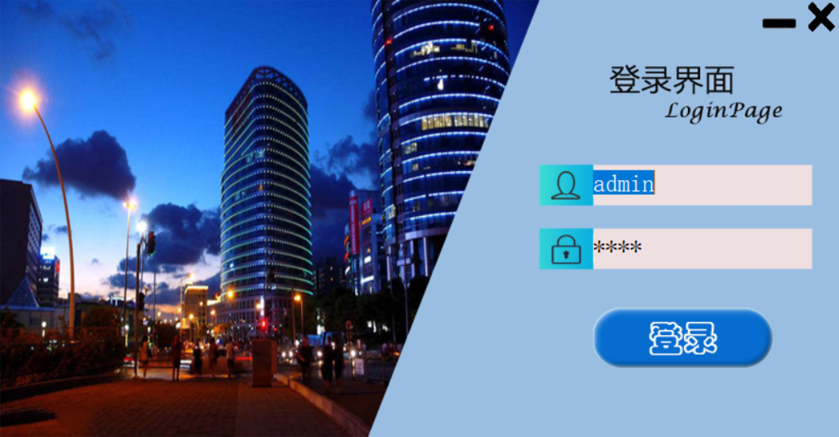

**图5-2 用户登录界面图**

注：登录成功时会将管理员登录的信息以及时间存入日志表中

* 1. **主界面模块**

主界面模块主要包括四个窗体的跳转方式、滚动条以及一个容器，容器内存放其他的窗体，未运行时效果如图5-3所示：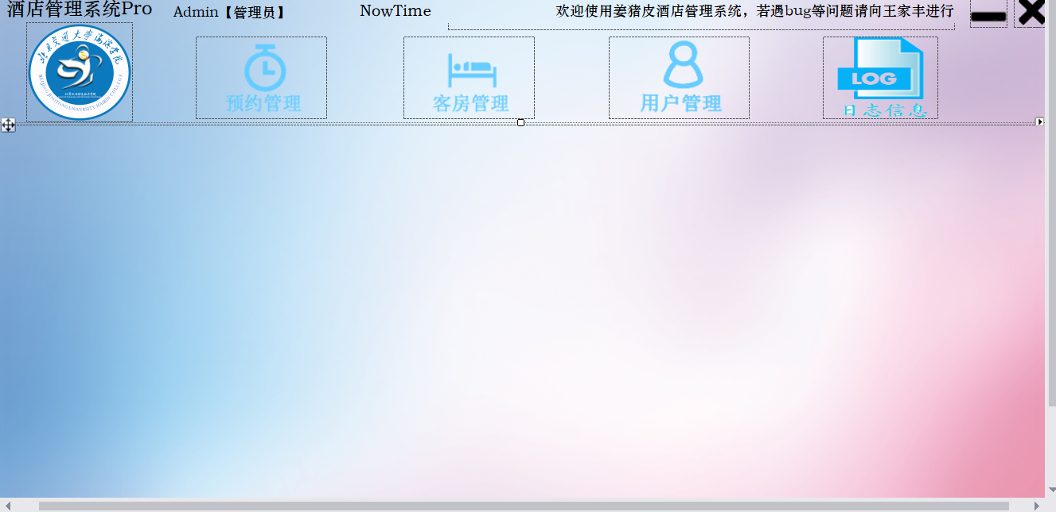

**图5-3 主界面运行图**

此外，还增加的一个ContextMenuStrip组件，可以实现锁屏、检查更新、关于我们、退出系统的功能。

* 1. **客户预约模块**

主界面中点击“预约管理“图片可跳转到用户预约模块，该窗体包含若干文本框、下拉列表、日期框，CRUD的图片，以及一个gridview。

* + 1. **后端功能实现**

点击预约管理之后，从数据库中取数据放入gridview中；有CRUD按钮进行对reser表的增删改查操作，客户预约页面展示如图5-4所示：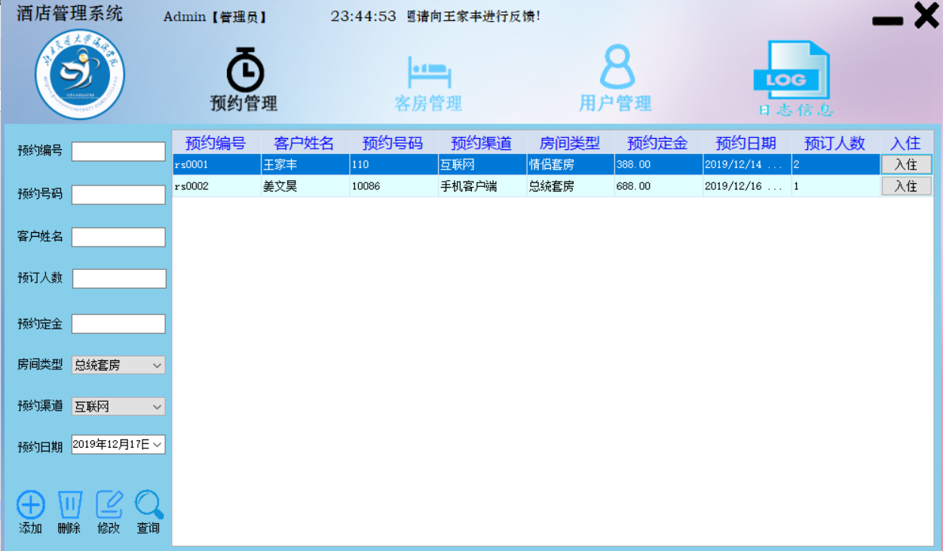**图5-4 客户预约页面展示图**

* + 1. **前端功能实现**

通过从后端提取的gridview表格中获取鼠标惦记的当前行的索引，并将该行的数据存入各文本框中，核心代码如下：

private void dgvBou_CellClick(object sender, DataGridViewCellEventArgs e)

{

txtReserNo.Text=dgvBou.SelectedRows[0].Cells["clReserId"].Value.ToString();

txtCustoName.Text=dgvBou.SelectedRows[0].Cells["clCustoName"].Value.ToString();

txtCustoTel.Text = dgvBou.SelectedRows[0].Cells["clCustoTel"].Value.ToString();

cboReserWay.Text=dgvBou.SelectedRows[0].Cells["clReserWay"].Value.ToString();

cboRoomType.Text=dgvBou.SelectedRows[0].Cells["clReserRoom"].Value.ToString();

ReserCash.Text = dgvBou.SelectedRows[0].Cells["clReserCash"].Value.ToString();

dtpBouDate.Text=dgvBou.SelectedRows[0].Cells["clReserDate"].Value.ToString();

txtReserNum.Text=dgvBou.SelectedRows[0].Cells["clReserPerson"].Value.ToString();

}

此外，该窗体有两个静态变量分别存入姓名和电话两个字段，点击gridview的入住按钮会将这两个变量传递给用户管理窗体，核心代码如下：

public static string name;

public static string tel;

if (e.ColumnIndex == this.dgvBou.Columns["movein"].Index)

{

if (MessageBox.Show("确定要给此客户办理入住吗？", "重要提示！", MessageBoxButtons.OKCancel,MessageBoxIcon.Exclamation)== System.Windows.Forms.DialogResult.OK)

{

int rows = dgvBou.CurrentRow.Index; //得到当前行的索引

name = dgvBou.Rows[rows].Cells[1].Value.ToString();

tel = dgvBou.Rows[rows].Cells[2].Value.ToString();

}

}

* 1. **客户管理模块**
     1. **后端功能实现**

点击用户管理之后，通过连接查询（userinfo、usertype、passporttype）从数据库中取数据放入gridview中；有CRU按钮进行对userinfo表的增改查操作，用户管理页面展示如下图所示：

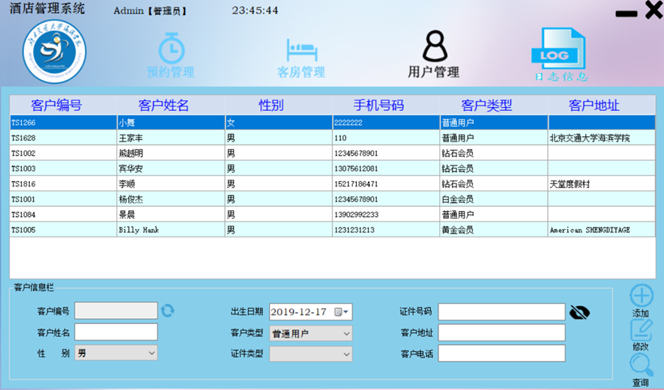**图5-5 用户管理页面图**

* + 1. **前端功能实现**

通过从后端提取的gridview表格中获取鼠标惦记的当前行的索引，并将该行的数据存入各文本框中，核心代码如下：

txtCardID.PasswordChar = Convert.ToChar("*");

picShow.BackgroundImage = Resources.隐藏;

txtCustoNo.Text=dgvCustomerList.SelectedRows[0].Cells["clCustoNo"].Value.ToString();

txtCustoName.Text=dvCustomerList.SelectedRows[0].Cells["clCustoName"].Value.ToString();

cboSex.Text = dgvCustomerList.SelectedRows[0].Cells["clCustoSex"].Value.ToString();

txtTel.Text = dgvCustomerList.SelectedRows[0].Cells["clCustoTel"].Value.ToString();

cboPassport.Text=dgvCustomerList.SelectedRows[0].Cells["clPassport"].Value.ToString();

txtCardID.Text=dgvCustomerList.SelectedRows[0].Cells["clCustoID"].Value.ToString();

txtCustoAdress.Text=dgvCustomerList.SelectedRows[0].Cells["clCustoAdress"].Value.ToString();

dtpBirthday.Text=dgvCustomerList.SelectedRows[0].Cells["clCustoBirth"].Value.ToString();

cboCustoType.Text=dgvCustomerList.SelectedRows[0].Cells["clCustoType"].Value.ToString();

此外，有个图片点击事件可以隐藏和显示客户的身份证号，具体实现如下：

private int n = 0;

if (n == 0)

{

this.picShow.BackgroundImage = Resources.隐藏;

n = 1;

txtCardID.PasswordChar = Convert.ToChar("*");

}

else if (n == 1)

{

DialogResult ret = MessageBox.Show("证件号码为敏感信息，确定要进行查看吗？(此步操作将写入操作日志)", "信息提醒",MessageBoxButtons.YesNo);

if (ret == DialogResult.Yes)

{

this.picShow.BackgroundImage = Resources.显示;

n = 0;

txtCardID.PasswordChar = new char();

OperationLog o = new OperationLog();

o.OperationTime = DateTime.Parse(DateTime.Now.ToString("yyyy-MM-dd,HH:mm:ss"));

o.Operationlog = "于" + DateTime.Now + "查看了" + txtCustoName.Text + "的身份证号";

o.OperationAccount = "admin";

OperationManager.InsertOperationLog(o);

}

else

{

MessageBox.Show("操作不成功！");

}

}

* 1. **客房管理模块**

此模块实现了入住房间的信息，入住用户的信息以及退房结账的信息。

* + 1. **房间信息**

进入客房管理页面后，从数据库查询各个房间的信息，并将每个房间信息以图形化界面的形式放入流式布局的面板中。具体实现代码如下：

romsty = RoomService.SelectRoomAll();

for (int i = 0; i < romsty.Count; i++)

{

romt = new ucRoomList(this);

romt.Tag = romsty[i].RoomNo;

romt.romCustoInfo = romsty[i];

flpRoom.Controls.Add(romt);

}

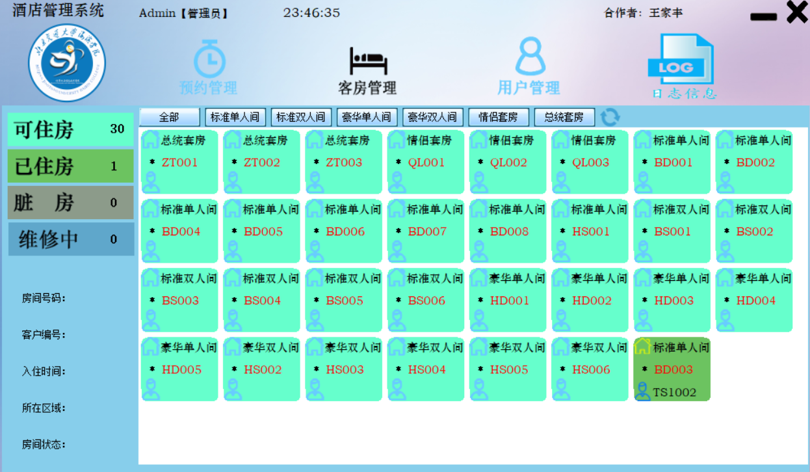

**图5-6 客房管理页面图**

* + 1. **入住信息**

每个房间的图形化界面有一个右键菜单栏点击可进入住房登记界面，如图5-7所示：

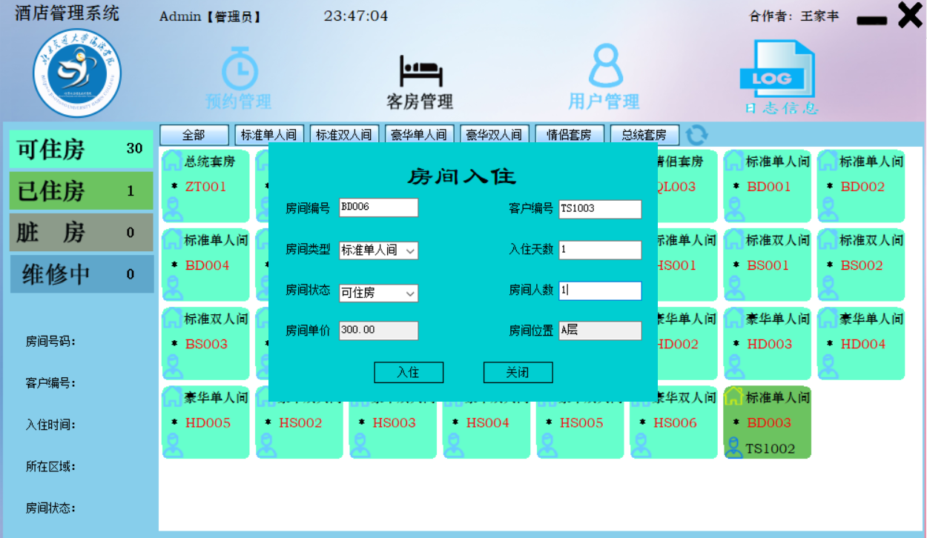

**图5-7 入住时操作页面图**

点击入住，将文本框的信息更新入room表中。

* + 1. **退房信息**

点击退房信息，页面会退房结算页面，退房结算页面如图5-8所示：

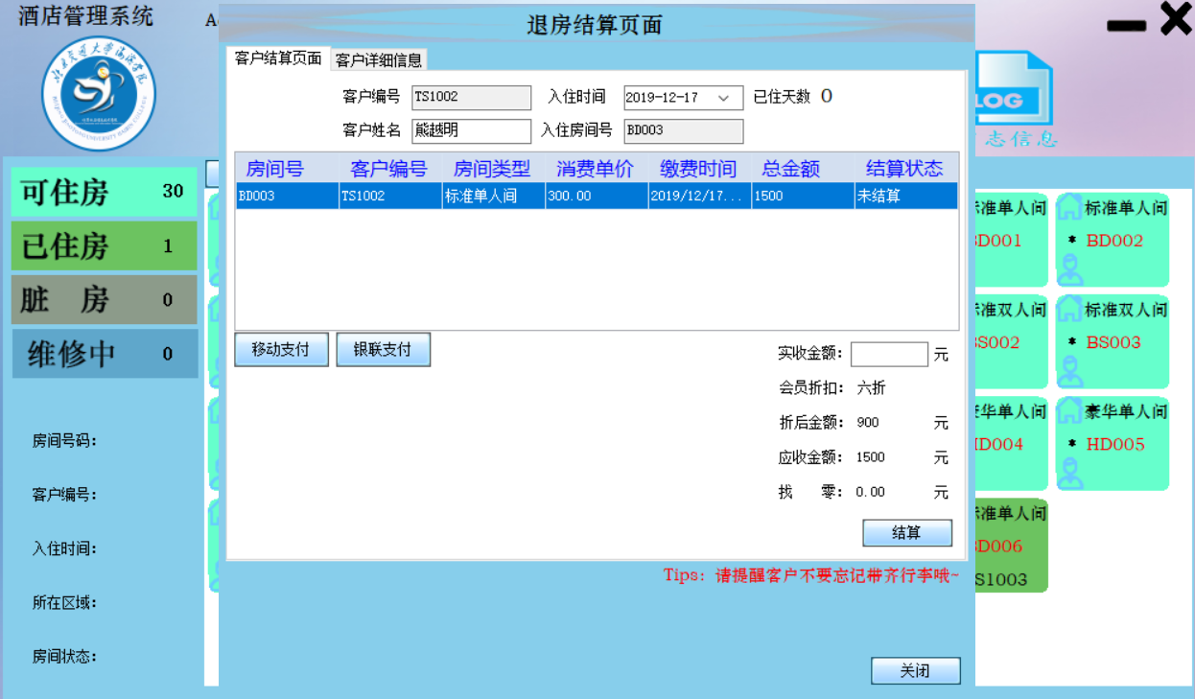

**图5-8 退房结算操作页面图**

从spend表中取数据存入该页面的gridview中，如果输入金额小于折后金额，则会显示支付失败；点击结算会将表中的spendstate设置为“已结算”。

* 1. **日志模块**

点击日志管理之后，从operationlog、spend表中取数据放入登录日志和退房日志的gridview中；再把gridview放入tabcontroller中，页面展示如图5-9所示：

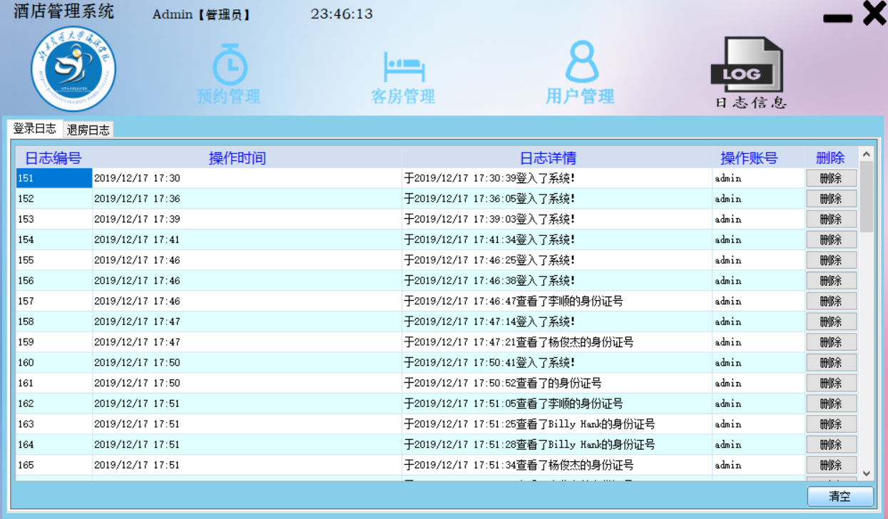

**图5-9 日志信息功能界面**

* 1. **本章小结**

此章节主要对每个模块中的具体功能进行了详细设计与实现。每一个功能都介绍了它的实现流程以及粘贴了实现的核心代码，从多方面论述了每一个功能的详细实现步骤以及实现原理，最后附上演示结果图加以补充与体现。

1. 系统测试

在整个项目的生命周期中测试部分几乎可以占到四分之三的比例。如此以来测试的重要性可见一斑，所以任何一个项目的开发测试都会贯穿到项目中的每一个阶段中，测试会让我们发现所开发项目存在的不足之处，从而我们也就可以对所开发的项目做出进一步的修改与完善。本章主要是对酒店管理系统进行的一个测试。

* 1. **测试原则**

软件测试原则可分为以下几点：

(1) 对每一个功能模块都要制定严格的测试计划。

(2) 从开发需求出发，对每一个功能需求都要分解出独立的测试项，这些测试项应包括具体的功能性测试和非功能性测试。

(3) 在项目开发过程中最早且不断的对各个功能进行测试。

(4) 测试用例的设计应该考虑到各种各样的因素。

(5) 对每一个功能的测试结果都应做出详细的检查，并对测试出的错误结果进行验证。

* 1. **功能测试**

功能测试主要是酒店管理系统的基本功能是否都实现了，所实现的功能是否和预期效果一样，是否达到了自己预期的要求。并检测实现的基本功能中是否存在缺陷。如果存在错误就要在后期做出相应的改进，从而使酒店管理系统更加完善，接下来将根据酒店管理系统的登录、六大模块进行测试，本节主要从测试用例设计和测试结果两部分论述了酒店管理系统的功能测试。

* + 1. **登录模块测试**

注册登录模块要测试的主要功能特性是管理员信息验证，允许合法管理员登录，阻止非法注册登录。主要对用户名、密码非空，用户名密码长度控制等信息属性进行验证。

(1) 测试要点：主要测试管理员是否可以正常登录，对非法操作是否可以成功拦截。

(2) 测试路径：输入多组不同管理员信息进行有效信息检测。

(3) 测试用例：如表6-1管理员登录测试所示。

**表6-1 管理员登录测试**

|  |  |  |  |
| --- | --- | --- | --- |
| 数据 | 操作描述 | 预期结果 | 测试结果 |
| 用户名=admin，密码为空 | 登录 | 请输入密码 | 与预期相同 |
| 用户名为空，密码=1111 | 登录 | 请输入用户名 | 与预期相同 |
| 用户名=admin，密码=1234 | 登录 | 您输入的密码错误，请重新核对 | 与预期相同 |
| 用户名=姜文昊，密码= 1111 | 登录 | 未匹配到该用户，请先注册 | 与预期相同 |
| 用户名=admin，密码= 1111 | 登录 | 进入主页面 | 与预期相同 |

(4) 测试结果：可以正常进行信息校验，拦截非法用户登录。

* + 1. **预约信息模块测试**

预约信息模块要测试的功能特性包括添加、删除、查询、修改预约信息功能。具体的测试信息如下。

(1) 测试要点：主要是验证管理员是否可以正常添加、删除、查询、修改预约信息，其次验证是否能够顺利的为预约的信息成功办理入住。

(2) 测试路径：重复进入预约模块，进行添加预约信息、删除预约信息、查询预约信息、修改预约信息的重复操作；多次输入多组不同预约信息进行预约整体功能检验；检验入住按钮的功能是否可以实现，同时查看用户管理下方的有没有信息传递。

(3) 测试用例：如表6-2预约信息测试所示。

**表6-2 预约信息测试**

|  |  |  |  |
| --- | --- | --- | --- |
| 数据 | 操作描述 | 预期结果 | 测试结果 |
| 预约编号为空，预约号码=123456，客户姓名=姜文昊，预订人数=2，预约定金=300 | 预约信息添加 | 弹窗：未输入预约编号，无法进行添加 | 与预期相同 |
| 预约编号=1，预约号码为空，客户姓名=姜文昊，预订人数=2，预约定金=300 | 预约信息添加 | 弹窗：未输入预约号码，无法进行添加 | 与预期相同 |
| 预约编号=1，预约号码=123456，客户姓名为空，预订人数=2，预约定金=300 | 预约信息添加 | 弹窗：未输入客户姓名：无法进行添加 | 与预期相同 |
| 预约编号=1，预约号码=123456，客户姓名=王哈，预订人数为空，预约定金=300 | 预约信息添加 | 弹窗：未输入预订人数，无法进行添加 | 与预期相同 |
| 预约编号=1，预约号码=123456，客户姓名=王哈，预订人数=1，预约定金为空 | 预约信息添加 | 弹窗：你还交定金，无法进行添加 | 与预期相同 |
| 预约编号=1，预约号码=123456，客户姓名=姜文昊，预订人数=1，预约定金为400 | 预约信息添加 | 弹窗：添加预约信息成功 | 与预期相同 |
| 预约编号为空 | 删除预约信息 | 弹窗：请输入要删除的预约编号 | 与预期相同 |
| 预约编号=5，（预约信息没有这个编号） | 删除预约信息 | 弹窗：删除预约信息失败 | 与预期相同 |
| 预约编号=3，（预约信息有这个编号） | 删除预约信息 | 弹窗：删除预约信息成功 | 与预期相同 |
| 预约编号为空 | 修改信息测试 | 弹窗：还未选择预约信息，无法进行修改 | 与预期相同 |
| 预约编号=1（该信息已经在预约信息中） | 修改信息测试 | 弹窗：信息修改成功 | 与预期相同 |
| 预约编号为空 | 查询信息测试 | 不显示信息 | 与预期相同 |

**续表6-2**

|  |  |  |  |
| --- | --- | --- | --- |
| 数据 | 操作描述 | 预期结果 | 测试结果 |
| 手机号码=2（该信息已经在预约信息中） | 查询信息测试 | 显示出预约信息 | 与预期相同 |

(4) 测试结果：可以正常添加信息，拦截未登录用户的非法操作，用户可正常发布游记。

* + 1. **客房功能模块测试**

客房功能模块要测试的功能特性是检查查询客户信息、客户入住和退房功能能够顺利实现。

(1) 测试要点：主要是退房是能不能正确结算。以及对客户信息查询、客户入住是否可以正常使用进行验证。

(2) 测试路径：输入结算页面中实收金额的值来进行退房是否成功的验证，重复填写客户编号，进行客户入住功能检验。

(3) 测试用例：如表6-3客房功能模块测试所示。

**表6-3 客房功能模块测试**

|  |  |  |  |
| --- | --- | --- | --- |
| 数据 | 操作描述 | 预期结果 | 测试结果 |
| 右键单击客房房间模块，并单击查看客户信息 | 客户信息查询 | 客房管理左下角出现房间号码、客户编号、入住时间、所在区域、房间状态等详细信息 | 与预期相同 |
| 客户编号为空，入住天数=1、房间人数=2 | 客户入住 | 弹出信息框：请输入客户编号 | 与预期相同 |
| 客户编号=TS1628，入住天数为空，房间人数=2 | 客户入住 | 弹出信息框：请输入入住天数 | 与预期相同 |
| 客户编号=TS1628，入住天数=1，房间人数为空 | 客户入住 | 弹出信息框：请输入入住人数 | 与预期相同 |
| 客户编号=TS1628，入住天数=1，房间人数=1 | 客户入住 | 弹出信息框：登记入住成功 | 与预期相同 |
| 输入金额为空 | 客户退房 | 弹出信息框：输入金额错误 | 与预期相同 |
| 输入金额小于折后金额  输入金额大于等于折后金额 | 客户退房  客户退房 | 弹出信息框：输入金额错误  页面关闭 | 与预期相同  与预期相同 |

(4) 测试结果：客户信息可以被正常查询，客户入住、客户退房功能可以正常使用。

* + 1. **客户信息模块测试**

添加客户信息中的功能特性需要测试客户信息的增加、修改、查询等功能是否能够正常实现。

(1) 测试要点：主要是验证管理员是否可以正常添加客户信息，是否可以正常查询客户信息及修改客户信息。

(2) 测试路径：重复添加不同字段数据，测试查询、添加、修改客户信息的功能是否完善。

(3) 测试用例：如表6-4客户信息模块测试表所示。

**表6-4 客户信息模块测试**

|  |  |  |  |
| --- | --- | --- | --- |
| 数据 | 操作描述 | 预期结果 | 测试结果 |
| 未输入客户编号、姓名等 | 添加客户信息 | 添加失败 | 与预期相同 |
| 任意一个文本框为空 | 添加客户信息 | 添加失败 | 与预期相同 |
| 所有文本框都不为空 | 添加客户信息 | 添加成功 | 与预期相同 |
| 所有文本框都为空 | 修改客户信息 | 修改失败 | 与预期相同 |
| 任意一个文本框不为空 | 修改客户信息 | 修改成功 | 与预期相同 |
| 未输入身份证号 | 查询客户信息 | 查询所有客户信息 | 与预期相同 |
| 输入身份证号 | 查询客户信息 | 查询单个客户信息 | 与预期相同 |

(4) 测试结果：可以正常添加、查询、修改客户信息。

* + 1. **日志查看模块测试**

日志查看模块要测试的功能特性主要是检测查询管理员操作日志、酒店退房信息、删除这两种的信息的功能是否能够实现。

(1) 测试要点：测试点击相关按钮是否能够有预期结果。

(2) 测试路径：在酒店管理员登录，操作过退房结算为前提下，点击相关按钮看是否能达到预期效果。

(3) 测试用例：如表6-5定位推送测试所示。

**表6-5 日志查看测试**

|  |  |  |  |
| --- | --- | --- | --- |
| 数据 | 操作描述 | 预期结果 | 测试结果 |
| 空 | 点击管理员日志按钮 | 显示出管理员操作的所有信息 | 与预期相同 |
| 空 | 点击退房日志按钮 | 显示出退房时的所有信息 | 与预期相同 |
| 空 | 点击删除按钮 | 删除列消失 | 与预期相同 |
| 空 | 点击清空按钮 | 清空所有日志信息 | 与预期相同 |

(4) 测试结果：可以正常显示管理员操作信息以及退房时产生的信息，同时实现了删除和清空作用。

* 1. **测试结果**

酒店管理系统所有模块的测试，都是任务书的要求进行的，而且和该系统起初的设计需求是相吻合的，测试了酒店管理系统使用过程中所有可能涉及到的错误操作，对于错误操作都已经给出了相应的解决方案，最终使得该系统的全部功能要求尽量达到了用户需求。但是也有考虑不周到的地方，对整个项目设计不周的地方总结如下：就按管理系统部分功能测试次数的基数并不够大，并且没将小程序放到实际中使用，进行用用户体验测试，所以酒店管理系统在实际中的应用是否能够取得良好的效果还需进一步检测。

* 1. **本章小结**

本章主要通过黑盒测试对酒店管理系统中的主要功能进行了相应测试，通过测试规避了很多漏洞，基本实现了功能需求，使酒店管理系统更加完善，用户体验更好一些。

1. 总结和展望

本章主要论述了对酒店管理系统开发过程的总结，并对酒店管理系统在未来的发展方向做了简要描述。

* 1. **总结**

 Internet作为全球性的计算机互联网以深入到人们日常生活当中。现代计算机技术的巨大发展使得酒店管理的方式发生了巨大的变化就连酒店数据的储存方式也不再只拘泥于传统的方式。

酒店管理系统是一款开发在PC端上使用的终端应用，主要运用C#语言开发。在需求分析阶段主要对各个模块的主要功能进行了分析，通过用例图描述出各个模块的主要功能；系统设计部分对每个功能模块都做了详细设计并画出了各个功能的时序图，为具体实现阶段做充足的准备；在系统实现阶段主要按照从客户端到后台服务端的顺序，结合在需求分析阶段和详细设计阶段的研究，对管理系统进行完整开发。酒店管理系统的具体功能主要分为预约管理、客房管理、客户管理、酒店日志等。

客户可以通过酒店管理系统轻松随时的管理客户、客房、日志、预约等各种信息，酒店管理系统的出现，是对酒店行业经营模式额一种冲击，同时也是创新的一种体现形式。

* 1. **展望**

虽然酒店管理系统的功能已经基本都实现了，而且在使用方面基本符合大众的习惯，给用户带来了便捷，但是在测试调试阶段还是发现了很多的不足之处和未能改善的地方，比如开发的代码相对来说不是很有条理性，篇幅比较大并且有点乱，功能方面订单支付部分实现的很不理想等问题。希望在以后的学习中可以提高代码的使用率，改进各个系统功能，使此系统更加完善。

**致 谢**

在完成这篇毕业论文期间，我和我的搭档互帮互助了许多，我的技术好点，就多写点项目，他的文采好点，就多写点论文，扬长避短，才完成了这一项重大的高质量的作品。

也感谢老师一个学期来的授课，教会了我使用vs开发C#，也让了解到除了JAVA以外，也有这么美好的语言。

我深刻地体会到C#与JAVA之间的相似性，相信这门课程一定会在未来的道路上给我很大的帮助。